  2-комн. кв.
  Нижегородская область, Нижний Новгород, район Нижегородский, ул. Родионова, 31
  Метро: Горьковская, 8 мин. на машине
  14 100 000 ₽ возможна ипотека
  208 272 ₽ за м²
    Общая информация:
    Этаж: | 5 / 24
    Тип дома: | вторичка, кирпично-монолитный
    Тип продажи: | свободная
    Общая площадь: | 67.7 м²
    Площадь комнат: | —
    Жилая площадь: | 32.9 м²
    Площадь кухни: | 18.5 м²
    Санузел: | 1 разд.
    Балкон: | 1 лодж.
    Лифт: | 1 пасс. + 1 груз.
    Вид из окна: | —
    Телефон: | нет
    В квартире:
     | Телефон
  03 июля, 13:42
  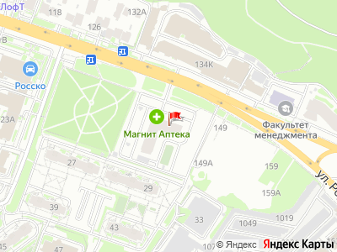
Представитель: Представитель: ID 16232353
Представляю Вашему вниманию квартиру 2+ (общая площадь указана с учётом лоджии) в предчистовой отделке в ЖК "Горизонты Нижнего". Это современный семейный жилой квартал повышенной комфортности, расположенный на улице Родионова в Нижегородском районе, в престижной локации в верхней части города.
Здесь дизайнерские входные группы и лифтовые холлы, а в облицовке использованы только современные материалы.
Квартира прекрасно подойдет современным, социально активным нижегородцам, которые осознанно подходят к выбору жилья.
Планировке уделено особое внимание, чтобы в каждом квадратном метре был максимум пространства для жизни.
Отличная транспортная развязка с маршрутами общественного транспорта во все части города.
При необходимости, ипотека доступна под это жилье, что делает процесс покупки еще более удобным и простым.
Не упустите свой шанс стать обладателем уютной квартиры в прекрасном районе города. Это отличное предложение, которое несомненно стоит вашего внимания.
Звоните прямо сейчас и узнайте больше о данном объекте недвижимости!
Телефоны: +7 915 931-80-71
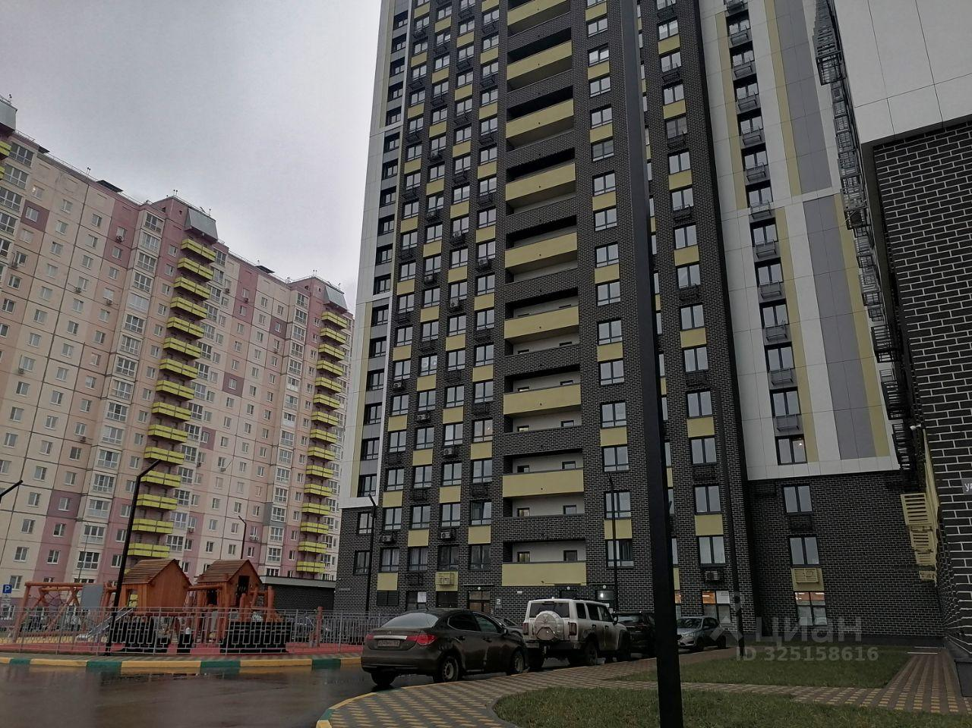 | 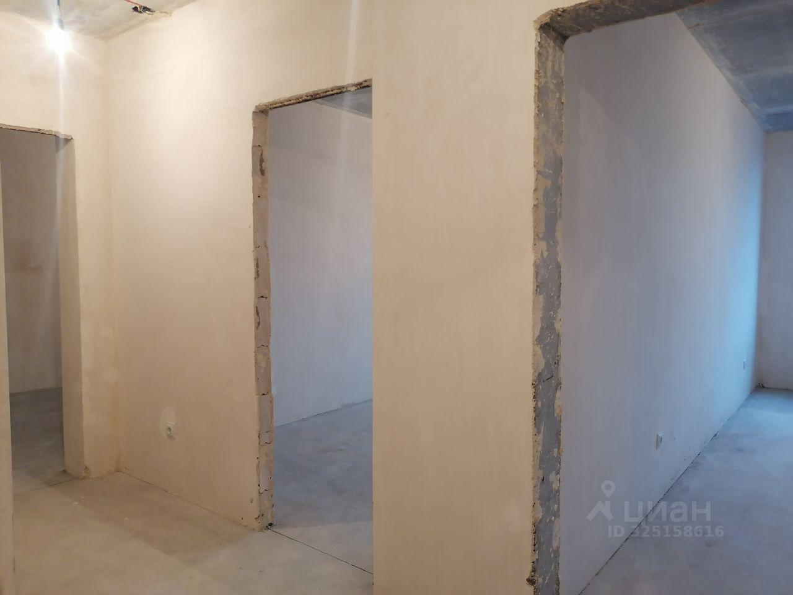
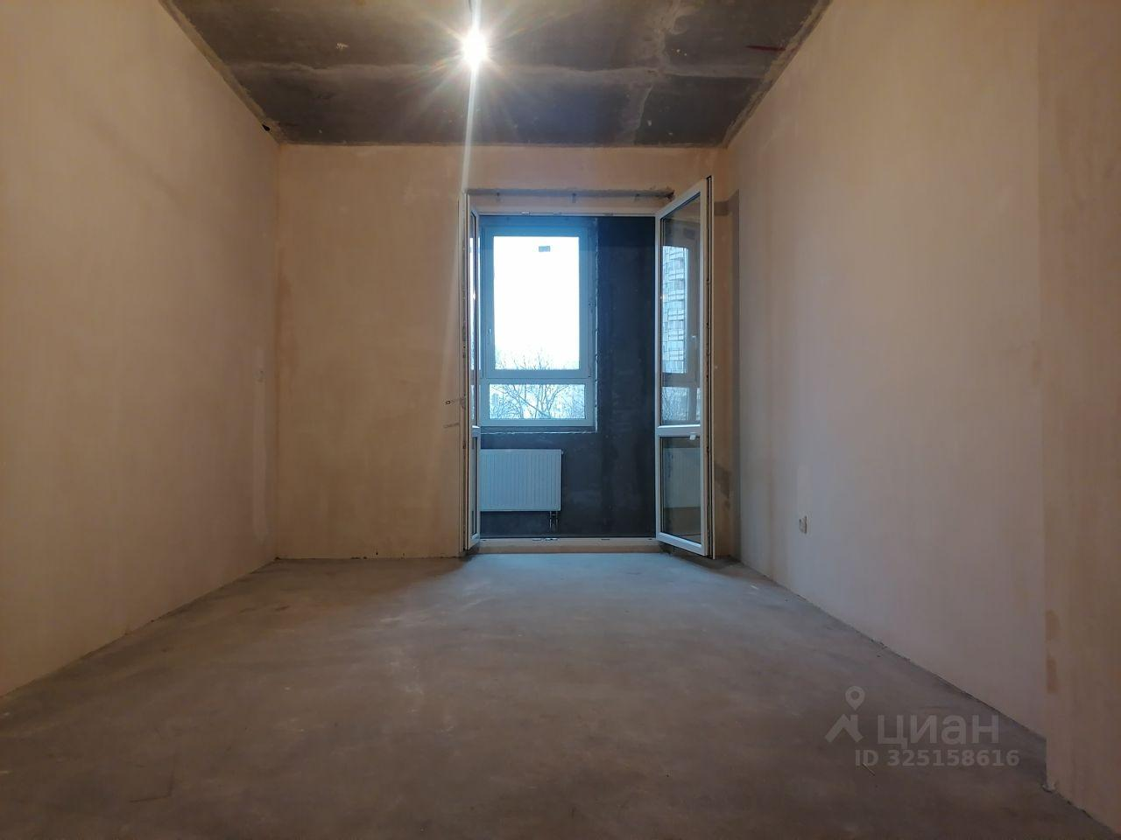 | 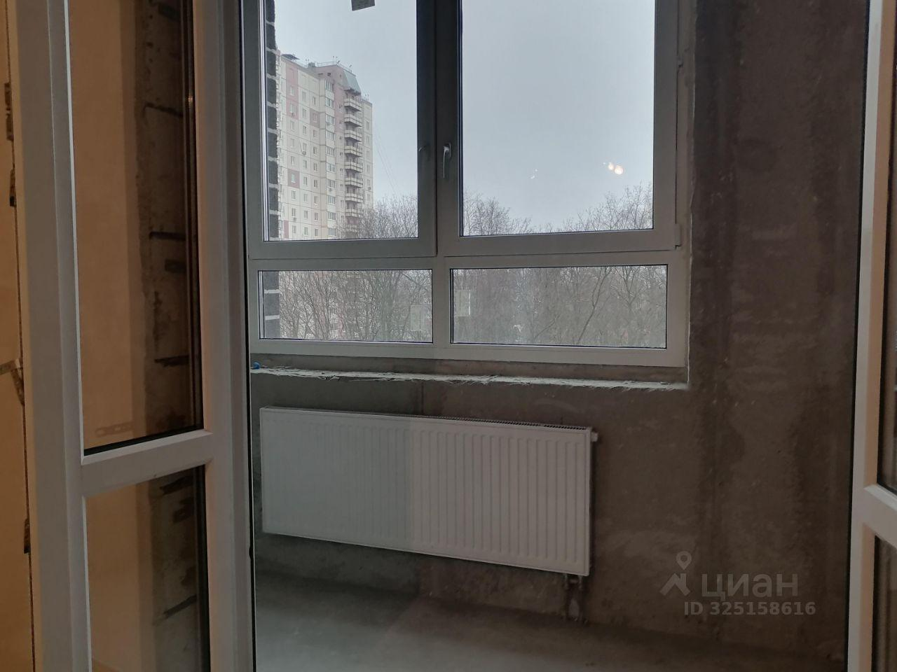
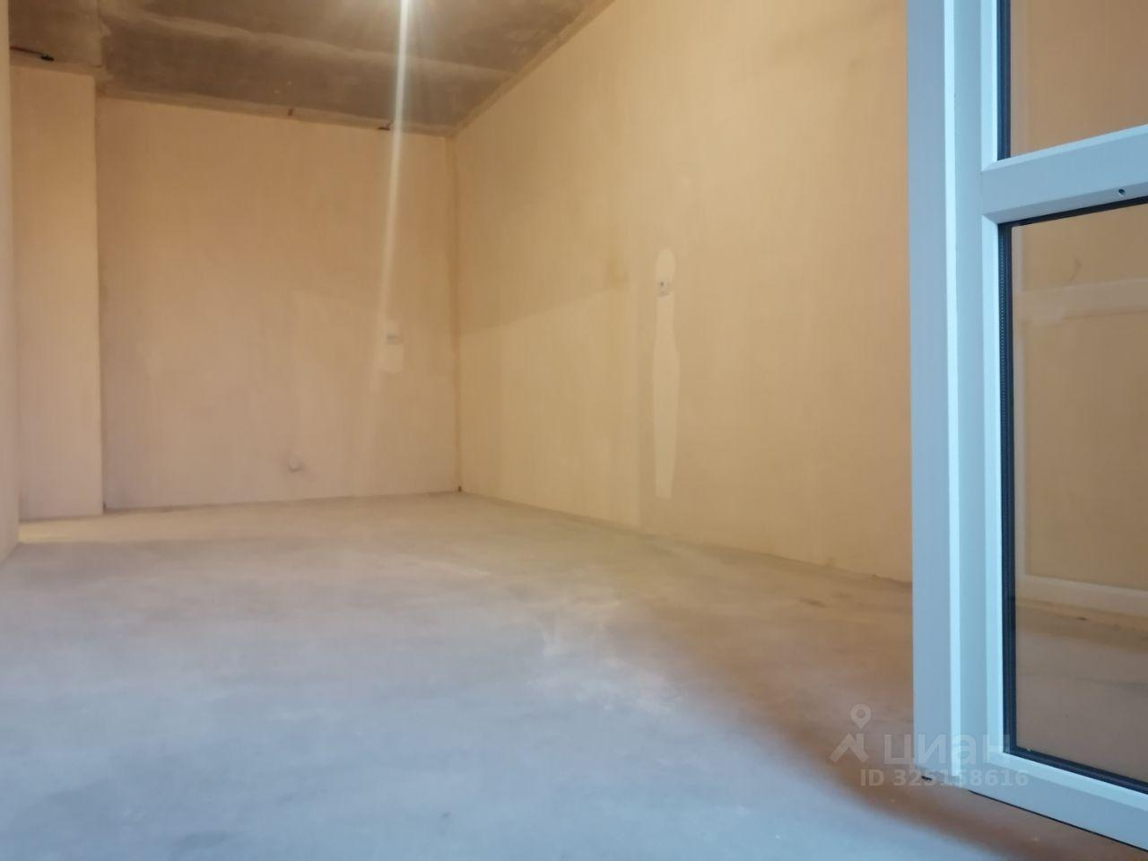 | 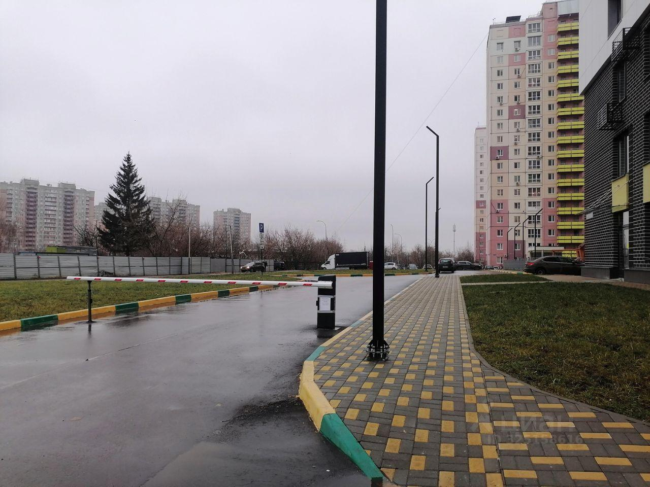
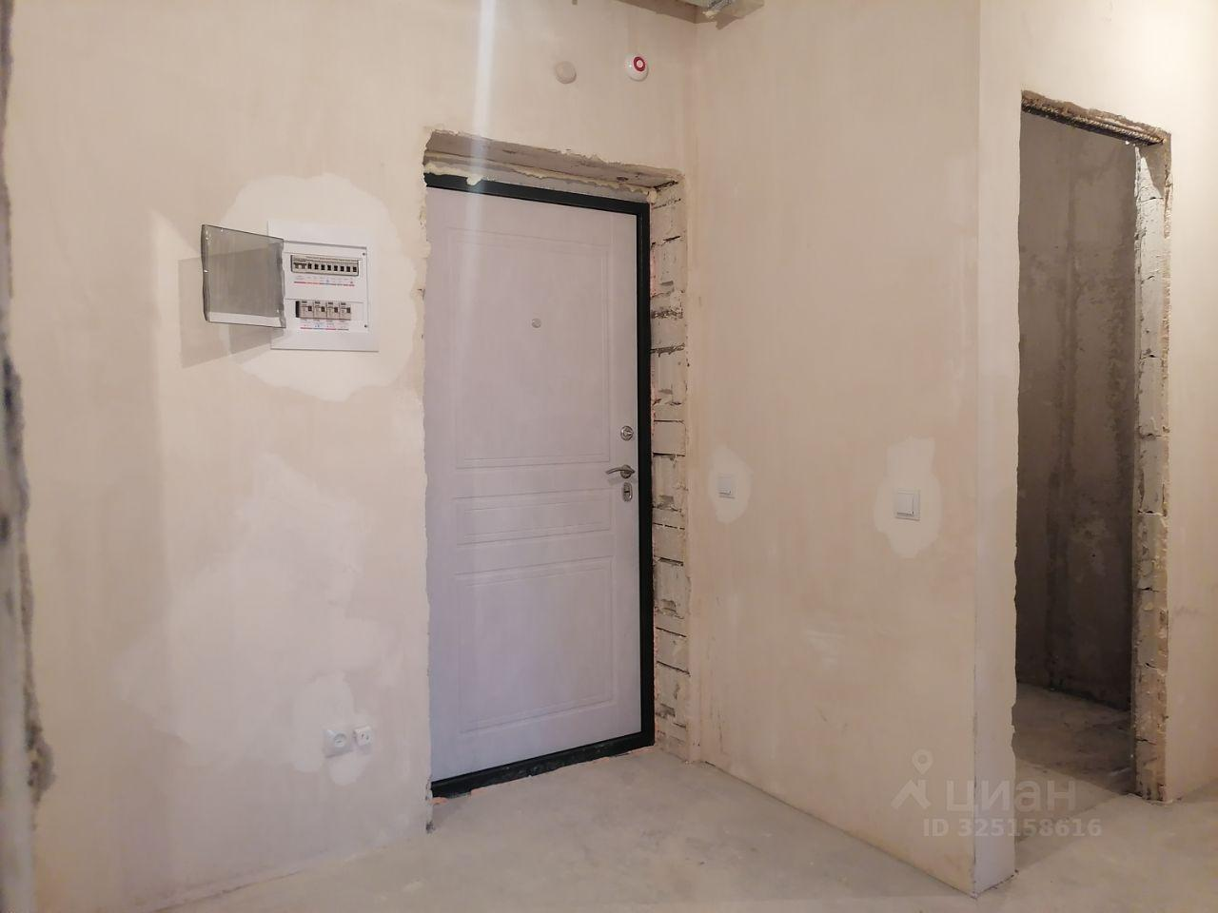 | 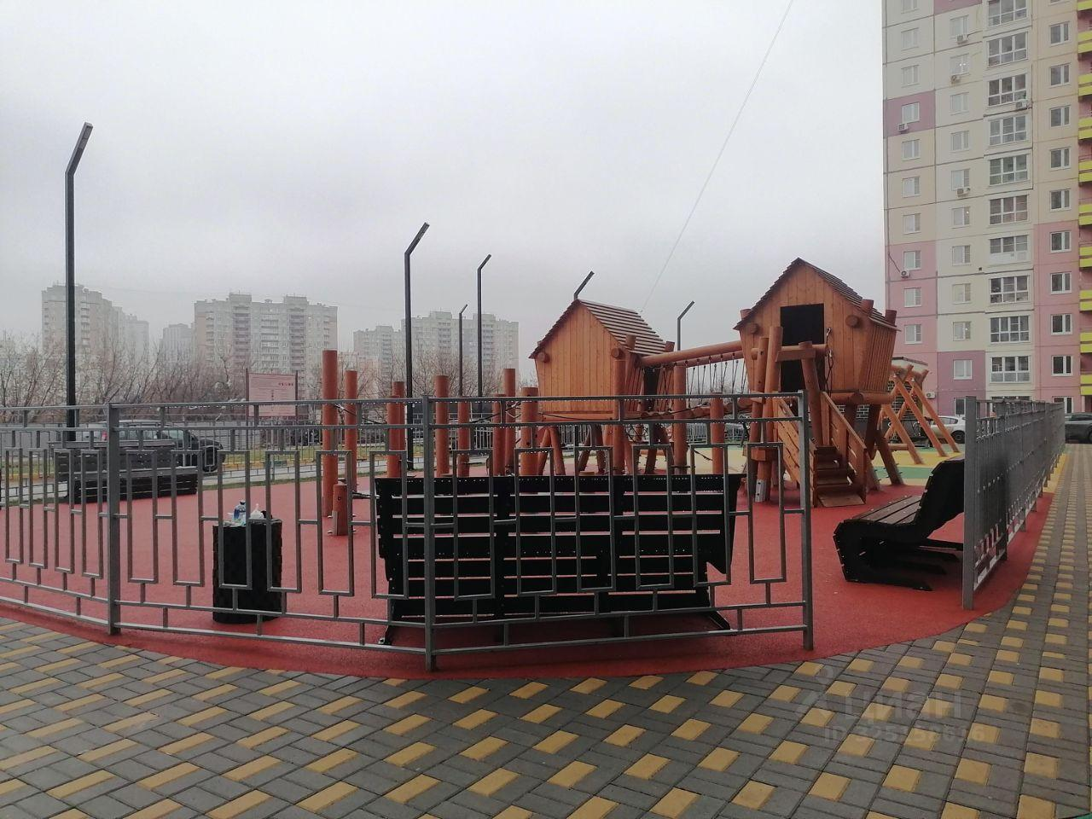
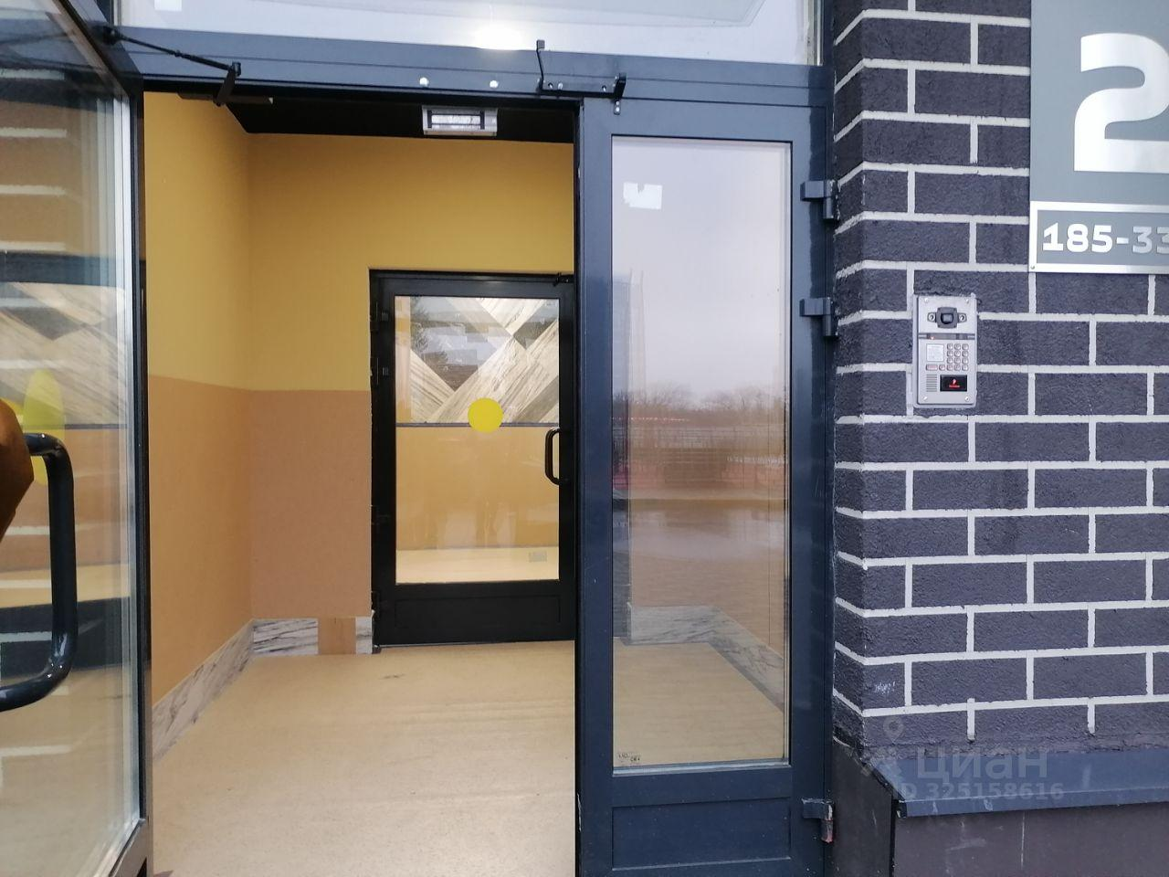 | 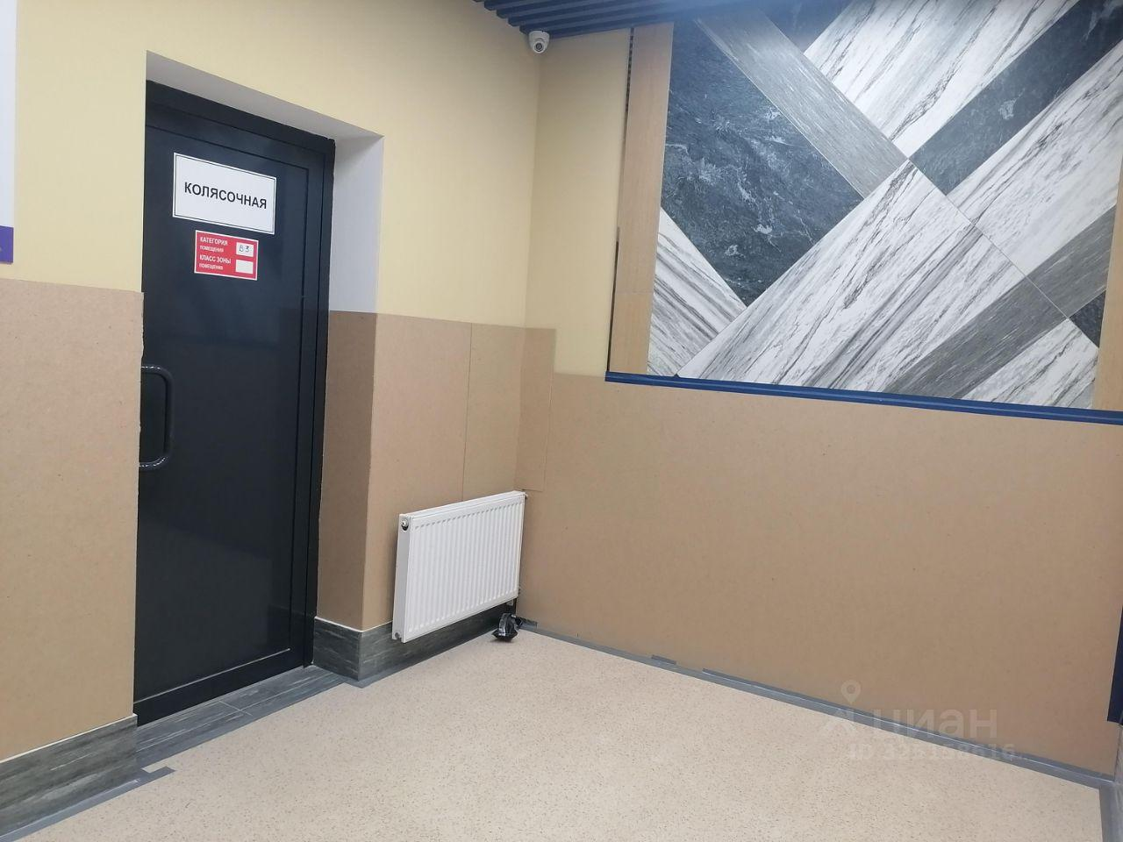
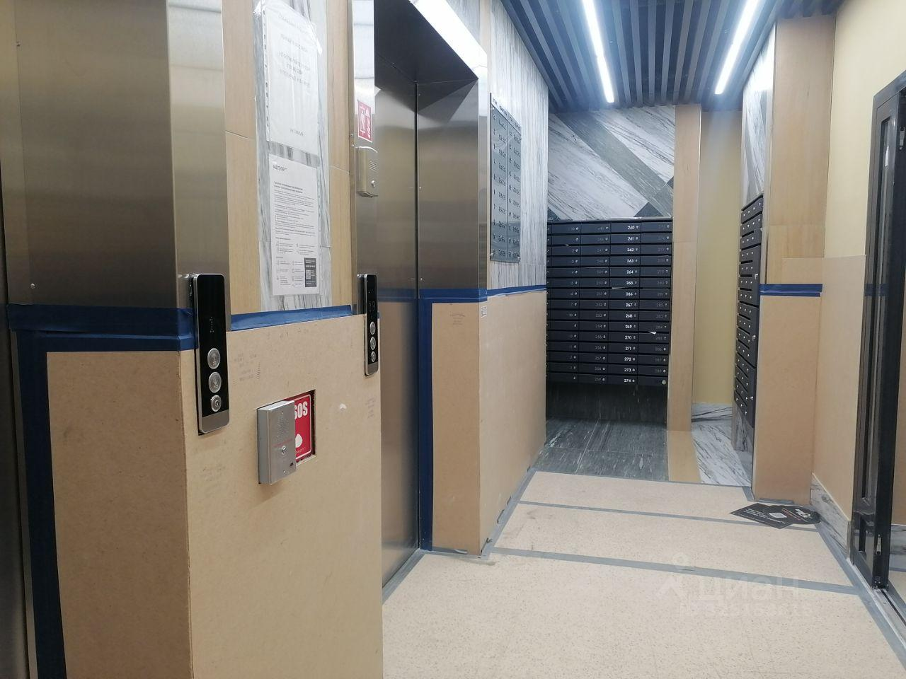 | 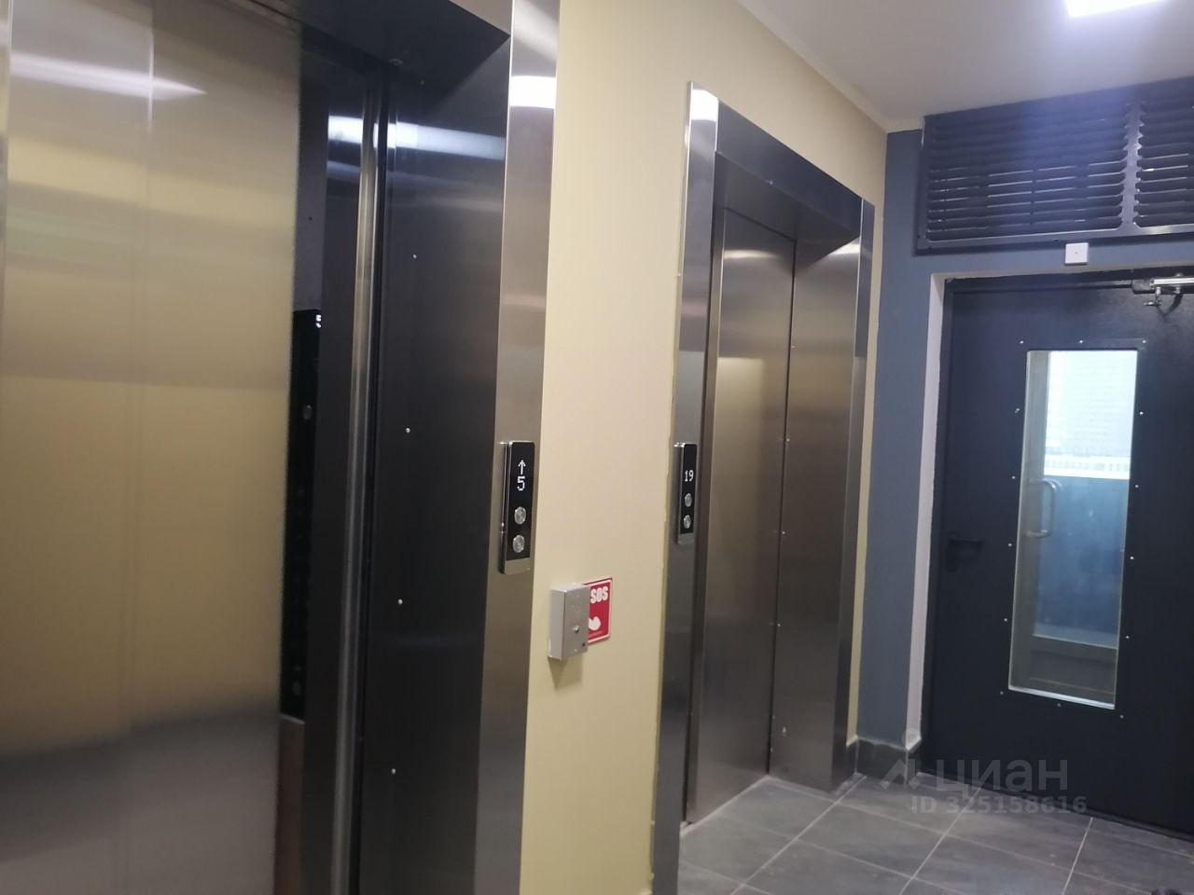
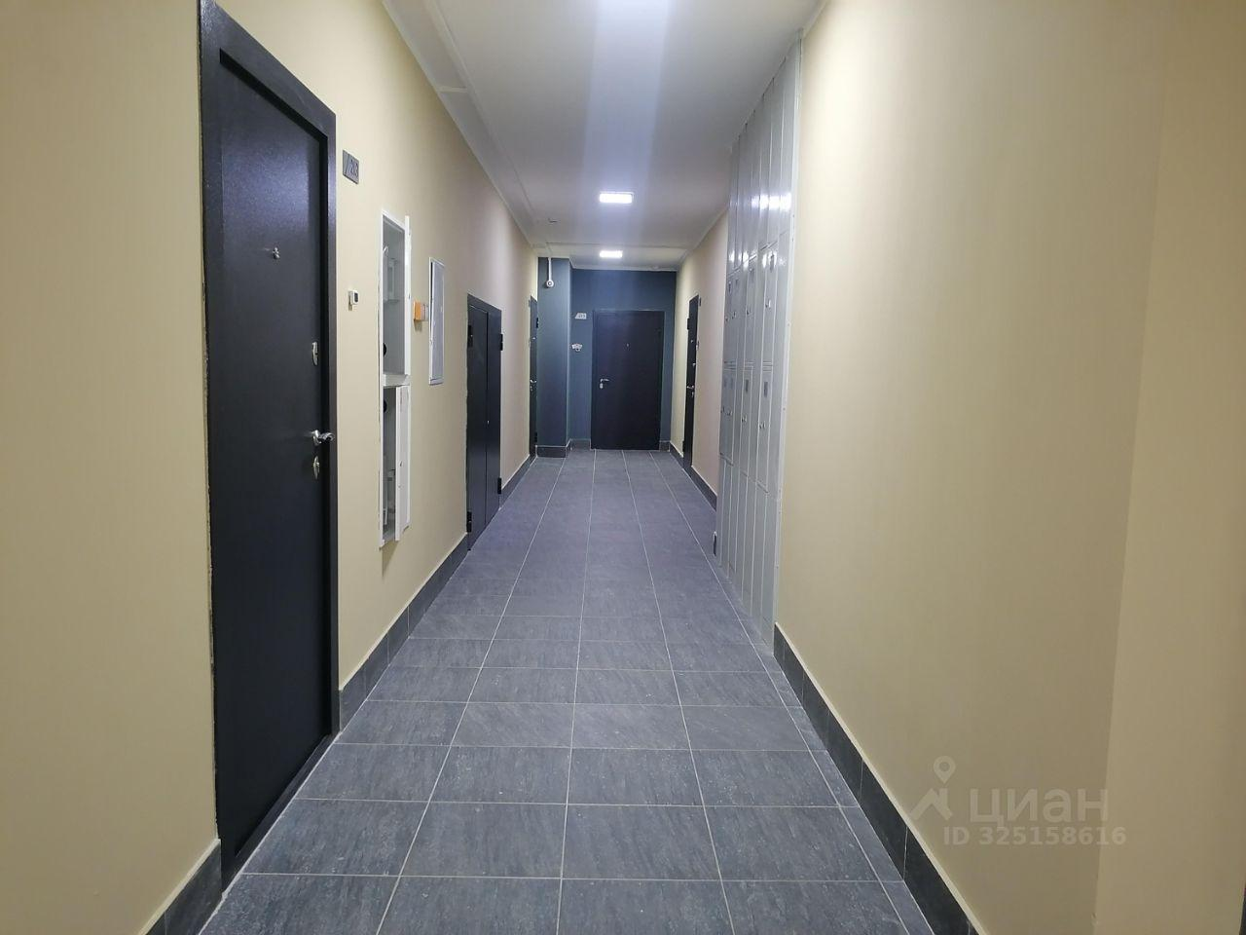 | 